Word BASISKENNIS
Hieronder staan een aantal opdrachten. Voer deze opdrachten uit en sla het op. De tekst waar je de bewerking op uit moet voeren is steeds blauw.

Opdracht 1
Lettertypes en lettergroottes
In het stukje tekst hieronder is een verkeerd lettertype gekozen. Links in de werkbalk kan je opmaakprofiel, lettertype en lettergrootte kiezen.

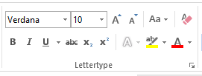

Selecteer de tekst en kies voor het lettertype Arial en lettergrootte 13.

Selena Gomez heeft bij de American Music Awards heeft voor flink wat ophef op Twitter gezorgd. Zo zou de zangeres er volgens velen "flink op los geplaybackt hebben", toen ze haar nummer Wolves zong.
Opdracht 2
Schuine, vette/dikgedrukte en onderstreepte tekst
In de werkbalk kan je met de knopjes B, I en U tekst vet, schuin of onderstrepen. (Deze letters komen natuurlijk van Bold, Italic en Underline.)
Als je dit knopje ‘aan’ zet dan geldt het voor de tekst die je vanaf dat moment gaat typen. Maar je kunt ook stukken tekst selecteren waarom je zo’n knopje wil toepassen.
(Met het toetsenbord kan je met CTRL+ B, CTRL+ U en CTRL+ I hetzelfde bereiken)

- Maak de woorden ‘Paaspop en ‘Apollo VET-gedrukt.
- Maak de zin die begint met “Andere acts die op...” schuingedrukt.
- Onderstreep de woorden ‘voorverkoop en ‘Dotan.

Lil’ Kleine en de Britse rockband Nothing But Thieves zijn de blikvangers van Paaspop. Het festival wordt van vrijdag 30 maart tot en met zondag 1 april in Schijndel wordt gehouden. De organisatie heeft de eerste 35 namen van de tweehonderd acts die optreden bekendgemaakt.
Naast Lil' Kleine zijn ook de Nederlandse acts De Jeugd Van Tegenwoordig, Dotan, Kensington en Guus Meeuwis in de Apollo te zien.

Andere acts die op Paaspop staan zijn Boef, Frank Carter & The Rattlesnakes, Bökkers, La Fuente, Lucas & Steve, Boys Noize en The Dirty Daddies.

In de komende maanden worden meer namen van optredende acts bekendgemaakt. De voorverkoop van Paaspop 2018 start komende zaterdag,
Opdracht 3
Sneltoetsen
Een sneltoets is een toetsencombinatie op het toetsenbord waarmee functies/commando's in computerprogramma's geactiveerd kunnen worden. "Snel" betekent hierin dat het aanroepen van functies vaak sneller gaat dan met de computermuis. Hieronder volgen er een paar:

Functie | Toetsencombinatie
Knippen | Ctrl + X
Kopiëren | Ctrl + C
Plakken | Ctrl + V
Alles selecteren | Ctrl + A
Opslaan | Ctrl + S
Ongedaan maken | Ctrl + Z
Een pagina naar beneden | Ctrl + enter
Dik/vet maken | Ctrl + B
Schuindrukken | Ctrl + I
Onderstrepen | Ctrl + U

Voor de volgende opdracht ga je een aantal van deze sneltoetsen gebruiken. Dit ga je doen in het krantenberichtje hieronder over prins Harry.

- Maak de naam ‘Markle’ (alle keren dat deze genoemd wordt in de tekst) dik/vet gedrukt met behulp van de sneltoets (ctrl + B)
- Zet een streep onder de naam ‘Harry’ met de sneltoets (ctrl + u) en doe dit alle keren dat deze voorkomt.
- Klik op de foto van Harry en Meghan en ‘knip’ deze weg, door ctrl + x te gebruiken.
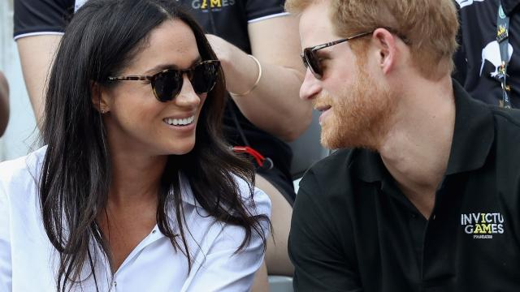
- Plak deze foto onderaan het krantenbericht door ctrl + v te gebruiken (klik eerst met je muis onderaan het bericht).

Prins Harry deed aanzoek Meghan Markle tijdens klaarmaken kip
Foto: AFP
Gepubliceerd: 27 november 2017 19:21Laatste update: 27 november 2017 21:11

Prins Harry (33) deed het aanzoek aan zijn verloofde Meghan Markle (36) tijdens het klaarmaken van kip. Maandag werd bekend dat de prins en de Amerikaanse actrice met elkaar gaan trouwen.
In een eerder opgenomen interview met de BBC dat maandagavond werd uitgezonden, zegt Markle over het aanzoek: "Het was een enorme verrassing voor me. We waren in ons huis, een kip aan het roosteren en hij ging op één knie zitten. Het aanzoek was zo lief, naturel en romantisch."
De actrice, die eerder een hoofdrol in de serie Suits had, twijfelde geen moment. "Ik liet hem niet eens uitpraten en vroeg: 'Mag ik nu ja zeggen?'"
De twee werden aan elkaar voorgesteld door een gezamenlijke vriendin. "Het was een blind date", vertelt de actrice. Markle wist voordat ze Harry ontmoette niet veel over hem en zijn familie. "Ik had geen idee hoeveel de koninklijke familie voor Engeland betekende", vertelt ze. Ze wilde dan ook alleen van haar vriendin horen of Harry een aardig persoon is.
De prins kende Markle ook niet. "Ik had Suits nog nooit gezien en kende haar helemaal niet", vertelt hij. Harry wist naar eigen zeggen bij de eerste ontmoeting al dat Markle de ware voor hem was.
"Ik was meteen verliefd op haar en wist dat dat maar één ding kon betekenen", aldus de prins. Na hun eerste ontmoeting maakte het stel meteen een tweede afspraak.
"Nadat we twee afspraakjes gehad hadden, haalde ik haar over met me mee te gaan naar Botswana", vertelt prins Harry in het interview. "Ik vond het belangrijk om met zijn tweeën te zijn en elkaar goed te leren kennen. We kampeerden onder de sterren en waren echt samen", aldus de prins.

Opdracht 4
Opslaan en Opslaan als
Om je werk op te slaan op de computer kun je kiezen voor ‘opslaan’ of ‘opslaan als’. Maar wat is dan het verschil? Als je kiest voor Opslaan, wordt het bestand opgeslagen onder de huidige bestandsnaam in de standaardlocatie ongeacht in welk programma je werkt of wat je ook aan het doen bent. Als je kiest voor Opslaan als, krijgt je de mogelijkheid om het bestand een naam te geven naar eigen voorkeur en kan u zelf een locatie kiezen (dus in welk mapje je bestand op wil slaan).

- Sla dit document op door linksboven op ‘bestand’ te klikken
- Klik daarna op ‘opslaan als’
- Geef dit bestand de volgende naam: word basiskennis en sla het op in ‘documenten’

